REQUERIMENTO Nº 222/2021

Requer informações do excelentíssimo Prefeito Rafael Piovezan, acerca do acostamento, recuo e manutenção periódica da Estrada Waldemar Saulo Fornazin no bairro Santo Antônio do Sapezeiro, neste município.

Senhor Presidente,
Senhores Vereadores,

CONSIDERANDO que em Janeiro/2021 este vereador através de seu gabinete emitiu uma Moção de apelo de nº 11/2021 solicitando ao município através da Secretaria de Obras a manutenção do acostamento e recuo da Estrada Waldemar Saulo Fornazin no bairro Santo Antônio do Sapezeiro;

CONSIDERANDO em após essa emissão este vereador esteve reunido no final de fevereiro/2021 com a administração para fins de tentar solucionar o problema citado, mas foi dito de que a estrada não pertencia ao município e sim particular;

CONSIDERANDO que relatos dos moradores locais e visitantes, a referida via pública não possui acostamento. O que existe é mato, terra e pedras provocando vários acidentes, alguns deles com vítimas fatais;

CONSIDERANDO que Ciclistas já foram atropelados e sem opção, eles são obrigados a andar no meio da via;

CONSIDERANDO que o tradicional bairro rural do município recebe muitos visitantes atraídos pela gastronomia e festejos religiosos e passeios de bike’s;

REQUEIRO que, nos termos do Art. 10, Inciso X, da Lei Orgânica do município de Santa Bárbara d’Oeste, combinado com o Art. 63, Inciso IX, do mesmo diploma legal, seja oficiado Excelentíssimo Senhor Prefeito Municipal para que encaminhe a esta Casa de Leis as seguintes informações:

1º) O que o município está fazendo para que a manutenção dessa estrada seja periodicamente efetuada?

2º) A estrada citada é pertencente a quem? Ao município ou particular?

3º) Se for de responsabilidade do município o porque não está sendo efetuada a limpeza e conservação do acostamento e recuo?

4º) Se for de responsabilidade particular o porque não está sendo efetuada a limpeza e conservação do acostamento e recuo? Município tem cobrado a manutenção da mesma? E de que forma?

5º) Por lei fica obrigatório o recuo e manutenção do acostamento em estradas e rodovias? Como o município se posiciona nessa situação?

6) O trecho que compreende a Estrada citada é pertencente a qual usina, uma vez que a mesma é margeada de canaviais?

Justificativa:

Este vereador foi procurado por diversos munícipes relatando de que a Estrada Waldemar Saulo Fornazin no bairro Santo Antônio do Sapezeiro necessita de sua manutenção periódica no acostamento e recuo. É uma via que atualmente oferece perigo para motoristas, pedestres e ciclistas.

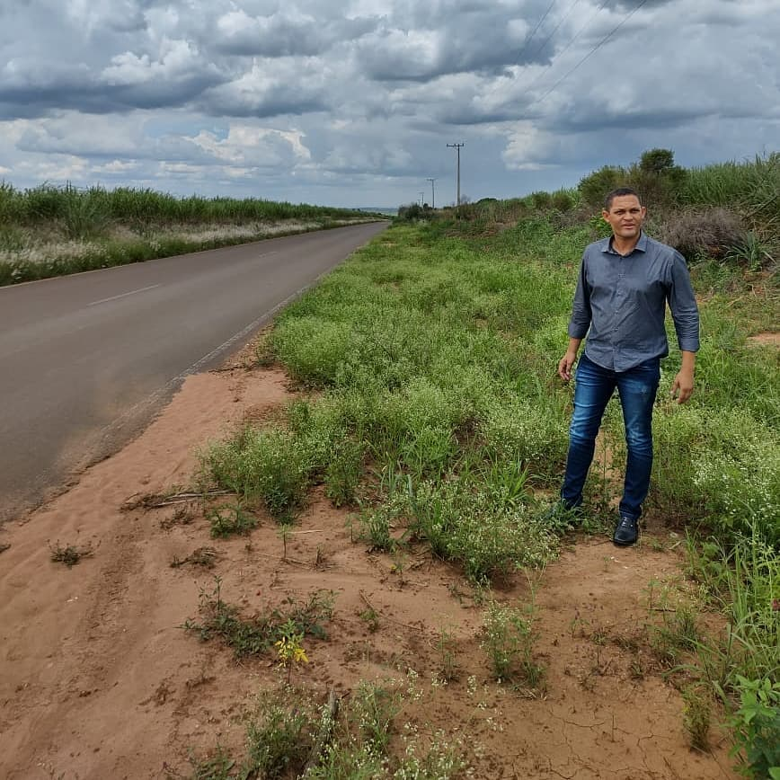

Plenário “Dr. Tancredo Neves”, em 09 de Março de 2.021.

Nilson Araújo Radialista

Vereador (PSD)

